Văn khấn cúng lễ Phật
Chúng ta thường thắp hương tại gia đình và lên chùa lễ Phật vào ngày mùng một đầu tháng hay ngày rằm hay các ngày lễ Phật. Đây là bài văn khấn cúng lễ Phật khi lên chùa lễ Phật cầu mong sự bình an đến với gia đình.
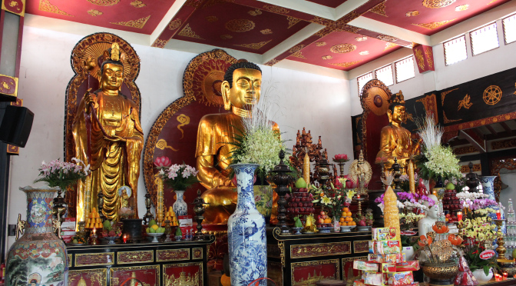
Văn khấn lễ Phật
Nam mô a di Đà Phật. (3 lần)
– Con lạy chín phương trời, mười phương Chư Phật, Chư Phật mười phương.
Hôm nay là ngày….. tháng….. năm……………………………………………
Tín chủ con là………………………………………………………………
Ngụ tại…………………………………………………………………….
Cùng toàn thể gia đình thành tâm trước Đại Hùng Bảo Điện, nơi chùa.
Đức Phật Thích Ca, Đức Phật Di Đà, Mười phương chư Phật, Vô thượng Phật pháp, Quan Âm Đại sỹ, cùng hiền Thánh Tăng.
Đệ tử lâu đời lâu kiếp
Nghiệp chướng nặng nề
Nay đến trước Phật đài,
Thành tâm sám hối
Thề Tránh điều dữ
Nguyện làm việc lành,
Ngửa trông ơn Phật,
Quán Âm Đại sỹ,
Chư Thánh hiền Tăng,
Thiên Long Bát bộ,
Hộ pháp Thiên thần,
Từ bi gia hội.
Cúi xin các vị phù hộ cho chúng con và cả gia đình tâm không phiền não, thân không bệnh tật, hàng ngày an vui làm việc theo pháp Phật nhiệm màu, để cho vận đáo hanh thông, muôn thuở nhuần ơn Phật pháp.
Đặng xin cứu độ cho các bậc Tôn Trưởng cha mẹ, anh em, thân bằng quyến thuộc, cùng cả chúng sinh đều thành Phật đạo.
Chúng con lễ bạc tâm thành, cúi xin được phù hộ độ trì.
Nam mô a di Đà Phật. (3 lần)
Sắm lễ khi đi chùa lễ Phật
Việc sửa soạn đi lễ Chùa, sắm lễ vật để đi lễ Chùa đều có những quy định mà người hành lễ phải tuân thủ là:
- Đến dâng hương tại các Chùa chỉ được sắm các lễ chay: hương, hoa tươi, quả chín, oản phẩm, xôi chè… không được sắm sửa lễ mặn như cỗ tam sinh (trâu, dê, lợn), thịt mồi, gà, giò, chả...
Việc sắm sửa lễ mặn chỉ có thể được chấp nhận nếu như trong khu vực Chùa có thờ tự các vị Thánh, Mẫu và chỉ dâng ở đó mà thôi. Tuyệt đối không được dâng đặt lễ mặn ở khu vực Phật điện (chính diện), tức là nơi thờ tự chính của ngôi Chùa. Trên hương án của chính điện chỉ được dâng đặt lễ chay, tịnh. Lễ mặn (nhưng thường chỉ đơn giản: gà, giò, chả, rượu, trầu cau…) cũng thường được đặt tại ban thờ hay điện thờ (nếu xây riêng) của Đức Ông - Vị thần cai quản toàn bộ công việc của một ngôi chùa.
- Không nên sắm sửa vàng mã, tiền âm phủ để dâng cùng, Lễ Phật tại Chùa. Nếu có sửa lễ này thì chủ đặt ở bàn thờ Thần Linh, Thánh Mẫu hay ở bàn thờ Đức Ông.
- Tiền giấy âm phủ hay hàng mã kiêng đặt ở ban thờ Phật, Bồ Tát và cả tiền thật cũng không nên đặt lên hương án của chính điện. Mà tiền, vàng công đức nên để vào hòm công đức đặt tại Chùa.
- Hoa tươi lễ Phật là: hoa sen, hoa huệ, hoa mẫu đơn, hoa ngâu… không dùng các loại hoa tạp, hoa dại…
- Trước ngày dâng hương Lễ Phật ở Chùa cần chay tịnh trong đời sống sinh hoạt ngày thường: ăn chay, kiêng giới, làm việc thiện…
- Tại Chùa, cứ đến rằm tháng Bảy thì mọi người sắm sửa lễ vật đến cầu siêu cho ông bà, cha mẹ hay những người đã khuất, thậm chí cho cả cô hồn. Vào tiết này, sắm thêm lễ vật đặc trưng: đồ hàng mã chế tác theo hình vật dụng thường ngày: mũ, áo, xe cộ… nhưng chớ có sắm sửa các hình nhân thế mạng. Ngoài ra còn có lễ vật cúng chúng sinh: cháo lá đa, ngôi, bánh đa, khoai… Tất cả dâng đặt ở bàn thờ Đức Thánh chứ không đặt ở bàn thờ khác hay ban chính điện.
Riêng với các trường hợp “bán khoán” hay làm lễ “cầu siêu” thì cần phải sắm sửa lễ vật theo chỉ dẫn cụ thể của vị Tăng trụ tại Chùa.
Đến Chùa hành lễ cần theo thứ tự như sau:
1. Đặt lễ vật: Thắp hương và làm lễ ban thờ Đức Ông trước.
2. Sau khi đặt lễ ở ban Đức Chúa xong, đặt lễ lên hương án của chính điện, thắp đèn nhang, thỉnh 3 hồi chuông rồi làm lễ chư Phật, Bồ Tát.
3. Sau khi đặt lễ chính điện xong thì đi thắp hương ở tất cả các ban thờ khác của nhà Bái Đường. Khi thắp hương lên đều có 3 lễ hay 5 lễ. Nếu Chùa nào có điện thờ Mẫu, Tứ Phủ thì đến đó đặt lễ, dâng hương cầu theo ý nguyện.
4. Cuối cùng thì lễ ở nhà thờ Tổ (nhà Hậu)
5. Cuối buổi lễ, sau khi đã lễ tạ để hạ lễ thì nên đến nhà trai giới hay phòng tiếp khách để thăm hỏi các vị sư, tăng trụ trì và có thể tuỳ tâm công đức.

